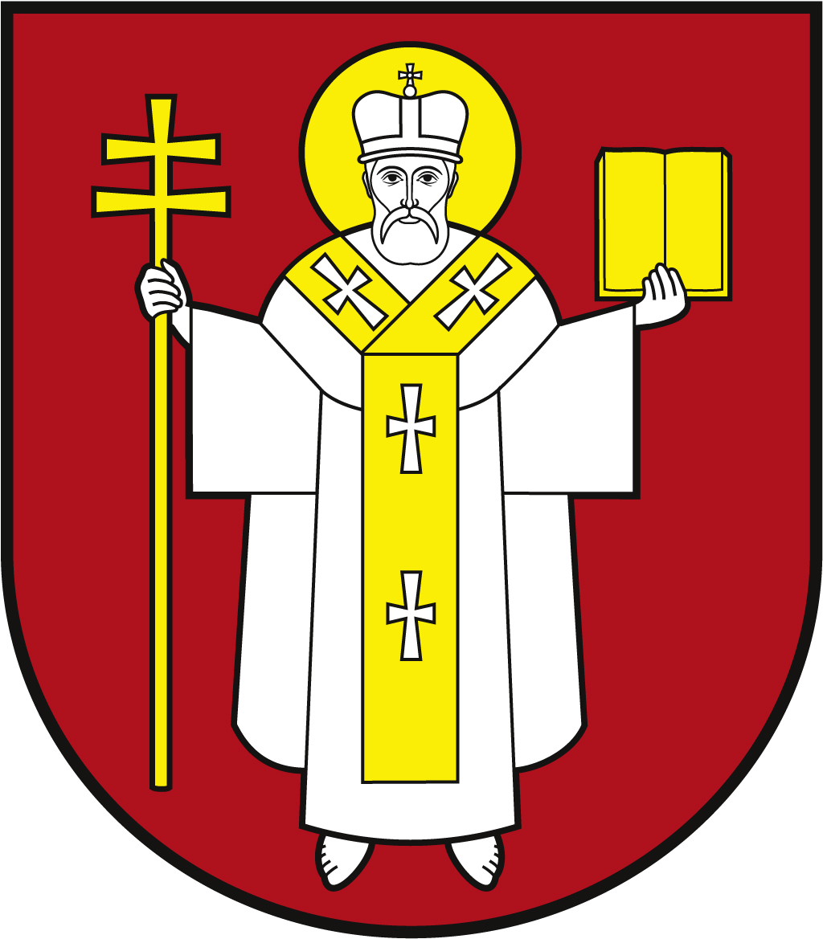 |  | ЛУЦЬКА МІСЬКА РАДА  ВИКОНАВЧИЙ КОМІТЕТ
 |  | Інформаційна картка  Надання щорічної допомоги на оздоровлення особам  з інвалідністю та дітям з інвалідністю, постраждалим внаслідок дії вибухонебезпечних предметів |  | 02264  ІК-74/11/48  ІП
1. | Орган, що надає послугу |  | Департамент соціальної політики Луцької міської ради
2. | Місце подання документів та отримання результату послуги |  | 1.Департамент «Центр надання адміністративних послуг у місті Луцьку», вул. Лесі Українки, 35, м. Луцьк, тел. (0332) 777 888  http://www.lutskrada.gov.ua/ e-mail: cnap@lutskrada.gov.ua  Понеділок, середа: 08.00 - 16.00  Вівторок: 09.00 - 20.00  Четвер: 09.00 - 18.00  П’ятниця, субота: 08.00 — 15.00  2.Філія 1 департаменту ЦНАП  пр-т Соборності, 18, м. Луцьк, тел. (0332) 787 771  Понеділок – четвер: 08.00 – 13.00; 13.45 – 17.00  П’ятниця: 08.00 – 13.00; 13.45 – 15.45  3.Філія 2 департаменту ЦНАП  вул. Ковельська, 53, м. Луцьк, тел. (0332) 787 772  Понеділок – четвер: 08.00 – 13.00; 13.45 – 17.00  П’ятниця: 08.00 – 13.00; 13.45 – 15.45  4.Віддалені робочі місця департаменту ЦНАП:  - с. Жидичин, вул. Данила Галицького, 12  Вівторок: 08.30 – 13.00; 13.45 – 17.30  - с. Прилуцьке, вул. Ківерцівська, 35а,  Четвер: 08.30 – 13.00; 13.45 – 17.30  - с. Боголюби, вул. 40 років Перемоги, 57  Середа: 08.30 – 13.00; 13.45 – 17.30  - с. Забороль, вул. Володимирська, 34а  Понеділок: 08.30 – 13.00; 13.45 – 17.30  - с. Княгининок, вул. Соборна, 77  Вівторок: 08.30 – 13.00; 13.45 – 17.30  5. Департамент соціальної політики  пр-т Волі, 4а, каб.110, тел. (0332) 281 000, (0332) 284 161  e-mail: dsp@lutskrada.gov.ua, www.social.lutsk.ua  Понеділок-четвер 08.30-17.30  П'ятниця 08.30-16.15  Обідня перерва 13.00-13.45  6.Філія №1: пр. Соборності, 18, тел. (0332) 774 471  Понеділок-четвер 08.30-17.30  П'ятниця 08.30-16.15  Обідня перерва 13.00- 13.45  7.Філія №2: вул. Бенделіані, 7, тел. (0332) 265 961  Понеділок-четвер 08.30-17.30  П'ятниця 08.30-16.15  Обідня перерва 13.00-13.45  8.с.Прилуцьке, вул. Ківерцівська, 35а (для мешканців сіл Прилуцьке, Жабка, Сапогове, Дачне)  Четвер: 08.30-17.30  Обідня перерва 13.00-13.45  9.с.Жидичин: вул. Данила Галицького, 12 (для мешканців сіл Жидичин, Кульчин, Липляни, Озерце, Клепачів, Небіжка)  Вівторок 08.30-17.30  Обідня перерва 13.00- 13.45  10.с.Забороль: вул. Володимирська, 34а (для мешканців сіл Забороль, Антонівка, Великий Омеляник, Охотин, Всеволодівка, Олександрівка, Одеради, Городок, Сьомаки, Шепель, Заболотці)  Понеділок 08.30-17.30  Обідня перерва 13.00- 13.45  11.с.Боголюби: вул. 40 років Перемоги, 57 (для мешканців сіл Боголюби, Богушівка, Тарасове, Іванчиці, Озденіж)  Середа 08.30-17.30  Обідня перерва 13.00-13.45  12.с.Княгининок: вул. Соборна, 77 (для мешканців сіл Брище, Княгининок, Зміїнець, Милуші, Милушин, Моташівка, Сирники, Буків, Рокині)  П'ятниця 08.30-16.30  Обідня перерва 13.00-13.45
3. | Перелік документів, необхідних для надання послуги та вимоги до них |  | 1.Заява (рекомендовано формуляр 01).  2.Паспорт громадянина України/тимчасове посвідчення громадянина України/посвідка на постійне проживання/посвідка на тимчасове проживання/посвідчення біженця (оригінал і копія).  У разі пред’явлення постраждалою особою паспорта громадянина України у формі електронного відображення інформації, що міститься у паспорті громадянина України у формі картки, оформленому засобами Єдиного державного демографічного реєстру, разом з унікальним електронним ідентифікатором (QR-кодом, штрих-кодом, цифровим кодом), а також інформації про місце проживання (за наявності) копія такого документа не подається;  3.Для дітей віком до 14 років - свідоцтво про народження дитини (оригінал та копія) або за технічної можливості е-свідоцтво про народження (відображення в електронному вигляді інформації, що міститься у свідоцтві про народження, виготовленому на паперовому бланку), що подається засобами Єдиного державного веб-порталу електронних послуг “Портал Дія”;  4.Реєстраційний номер облікової картки платника податків (оригінал та копія) або серію (за наявності) та номер паспорта громадянина України (для фізичних осіб, які через свої релігійні переконання відмовляються від прийняття реєстраційного номера облікової картки платника податків та повідомили про це відповідний контролюючий орган і мають відмітку у паспорті) або за технічної можливості дані про реєстраційний номер облікової картки платника податків заявника через засоби Порталу Дія, або дані про реєстраційний номер облікової картки платника податків з Державного реєстру фізичних осіб - платників податків, внесені до паспорта громадянина України або свідоцтва про народження;  5.Документ, що підтверджує встановлення над дитиною-сиротою, дитиною, позбавленою батьківського піклування, опіки, піклування / влаштування таких дітей на цілодобове перебування до закладів різних типів, форм власності та підпорядкування / влаштування дитини-сироти, дитини, позбавленої батьківського піклування, в прийомну сім’ю, дитячий будинок сімейного типу;  6.Довідка медико-соціальної експертної комісії про групу і причину інвалідності (особам віком від 18 років) або висновок лікарсько-консультативної комісії закладу охорони здоров’я про встановлення категорії “дитина з інвалідністю” (дітям віком до 18 років) (оригінал та копія).  7.Заява про перерахування коштів щорічної допомоги на оздоровлення із зазначенням рахунка в установі банку.  Призначення допомоги на оздоровлення проводиться на підставі заяви, поданої постраждалою особою або її законним представником до 15 жовтня поточного року за зареєстрованим або фактичним місцем проживання.  Якщо постраждала особа має право на допомогу на оздоровлення згідно із Законом України “Про протимінну діяльність в Україні” і одночасно згідно з іншим нормативно-правовим актом допомога на оздоровлення призначається лише за одним з них за вибором такої особи.  Допомога на оздоровлення виплачується постраждалій особі, якщо вона протягом поточного року не отримувала безоплатну санаторно-курортну путівку/путівку на оздоровлення/будь-яку грошову компенсацію замість санаторно-курортної путівки/компенсацію вартості самостійного санаторно-курортного лікування/щорічну допомогу на оздоровлення за рахунок державного або місцевого бюджетів.
4. | Оплата |  | Безоплатно
5. | Результат послуги |  | 1.Надання щорічної допомоги на оздоровлення.  2.Відмова у наданні послуги.
6. | Термін виконання |  | 30 днів
7. | Спосіб отримання відповіді (результату) |  | 1.Зарахування коштів на особовий рахунок в установі банку.  2.Поштою, або електронним листом за клопотанням суб’єкта звернення - в разі відмови в наданні послуги.
8. | Законодавчо - нормативна основа |  | 1.Закон України "Про протимінну діяльність в Україні".  2.Постанова Кабінету міністрів України від 29.09.2021 №1020 "Деякі питання призначення і виплати одноразової компенсації та щорічної допомоги, передбачених Законом України "Про протимінну діяльність в Україні".

